**Vocabulary – časti tela**

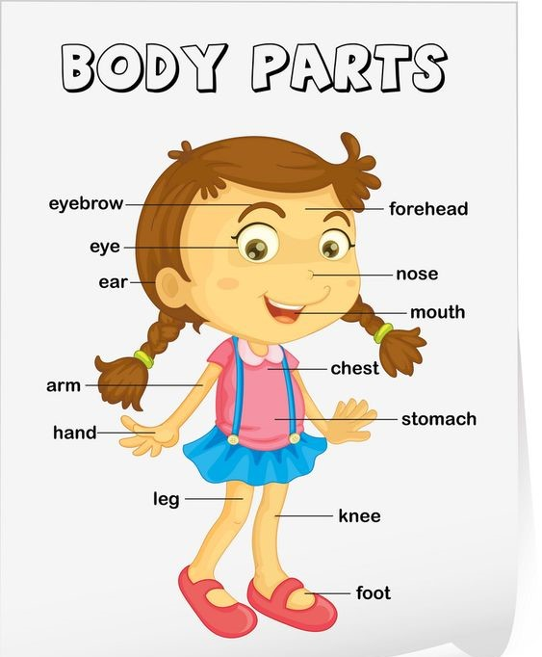

**priraď slovo k časti tela**

